**CKEditor e Iniezione Modelli**

**Colore di background**

variabile in base allo stato (readOnly o meno)

Modificato file **content.css** (aggiunte regole per classe ‘.editable_true’ ed ‘.editable_false’ )

Modificato file **editable.js** (funzione setReadOnly)

Modificato file **plugins/sourcearea/plugin.js**  (funzione setReadOnly)

READONLY

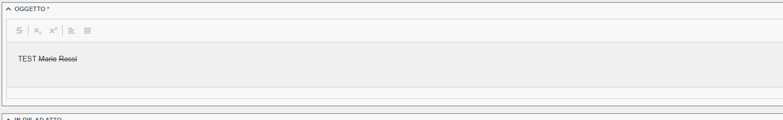

NON READONLY



**Margini area di testo**

Nel file contents.css sono stati modificati i margini della classe body per eliminare la riga vuota in figura

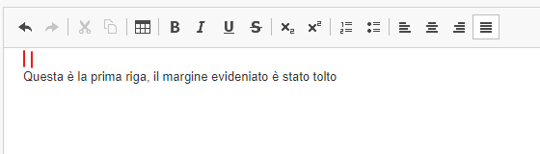

# **Toolbar CKEditor**

## Tasti tabulazione

Tasti rimossi perché in fase di iniezione non si riesce a mantenere la tabulazione settata nell’editor. Il tasto TAB della tastiera può essere utilizzato solo per la creazione di liste multilivello

## Tasti di incolla non funzionano

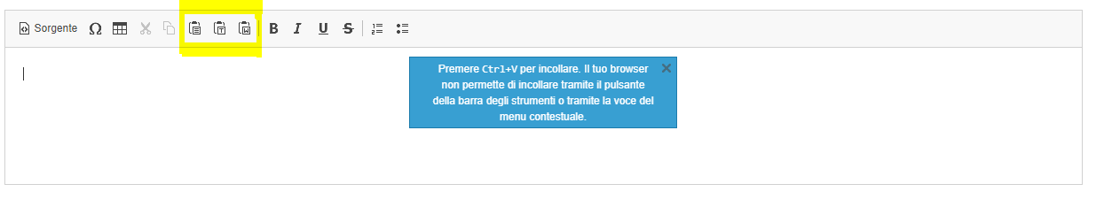Rimossi dalla toolbar da codice Java

## Tasto Sorgente HTML

Tasto “visualizzazione sorgente HTML” da mostrare solo a chi ha privilegio ASW.

## CKEditor RESTRICTED

(come oggetto atti) i tasti di giustificato a destra e al centro vanno tolti

# **Testo nel CKEditor**

## Il font – tipo e dimensione

deve essere preso da Parametri DB: CKEDITOR_FONT_TYPE e CKEDITOR_FONT_SIZE. Se i parametri non ci sono o sono vuoti resta come ora (e non deve dare errore)

## Allineamento

Di default il testo deve essere giustificato.   
Modificato file **content.css** (commento /**AURIGA**/)  
  
Verificare che in fase di iniezione liste tabelle e testo abbiano il corretto allineamento.

# **CKEditor UPPERCASE**

Gestione parametro UPPERCASE

# **Conteggio caratteri**

Data una lunghezza massima del testo deve comparire il conteggio caratteri nel CKEditor

# **Testo multilinea [a capo con shift+invio]**

Se ho un testo su più righe in generale o in una cella della tabella (sia copiata da Word la tabella che scritto il testo nel CKEDITOR) quando iniettiamo nel modello deve mantenere il multiriga.

# **Font testo iniettato**

Il font delle liste e delle tabelle deve essere uguale a quello del testo semplice. Tutto deve avere lo stesso font una volta iniettato

# **Tabelle**

## In fase di iniezione vanno mantenuti

1. Colore sfondo celle
2. Celle unite
3. Per le tabelle INCOLLATE da file le colonne devono mantenere le proporzioni. Le tabelle disegnate direttamente nell’editor avranno le colonne con dimensioni uguali tra loro.  
   Aggiornamento plugin in data 29/04/2020 e modificato per l’incolla da OpenOffice.  
   Aggiunto plugin pastefromlibreoffice per l’incolla da LibreOffice  
   Modificato **plugins/pastetools/plugin.js** (commenti // AURIGA START // AURIGA STOP)  
   Modificato **plugins/pastefromword/plugin.js** (commenti // AURIGA)

Snellite opzioni menu tabella

tolta voce di menu cella  
Modificato **plugins/menu/plugin.js** righe con commento “// AURIGA”.

# **Liste / Elenchi Puntati**

Modificato comportamento tasti liste  
Al click forzata la scelta del tipo di simbolo e togliere l’opzione che permette di non impostare alcun simbolo.  
Modificato **plugins/liststyle/dialogs/liststyle.js** righe con commento “// AURIGA”.  
Modificato **plugin/list/plugin.js** righe “// AURIGA START” “// AURIGA STOP”

# **Casistiche copia/incolla**

* Esempio 1 risolto con aggiornamento plugin 29/04/2020 e modifica lato java per la fase di iniezione. (il caso 3 rimane anomalo con copia da libreoffice e openoffice)
* Esempio 2: da Word ok, da libreoffice ok, da openoffice ok : vengono correttamente trasformati in pallini pieni  
  Modificato **plugins/pastefromword/filter/deafault.js** creata nuova funzione ***checkIfRealOrderedList*** richiamata nel metodo preesistente ***convertToRealListItems***
* Esempio 3 risolto   
  Modificato **plugins/pastefromword/filter/deafault.js** righe con commento “// AURIGA”.
* Commenti: in progress
* Caratteri speciali  
   IPOTESI: si possono utilizzare solo simboli del set “testo normale” (screen) per gli altri sono non è garantita corrispondenza ckeditor /iniezione. DA TESTARE

## **Liste/elenchi puntati**

### ESEMPIO 1 : viene riportata un’alberatura sia su editor che in iniezione

### ..1.1 Layer dati

Per il database si prevede l’adozione di PostgreSQL;

L’archiviazione dei dati degli oggetti dell’archivio e del contesto avverrà prevalentemente in forma di oggetti xml piuttosto che di n campi strutturati e tabelle master-detail, al fine di rendere più adattabile la struttura dati e più veloce la rappresentazione a GUI che nativamente lavora con xml.

-------------------------------------------------------------------

### 1.1. Contenuti del Documento

### Il presente documento contiene il piano dei test del nuovo applicativo Stilo per la gestione dematerializzata dei processi per la redazione delle determinazioni.

-------------------------------------------------------------------

* 1. Il batch provvederà nell’ordine a:
     + effettuare una prima verifica sull'XML che descrive il lotto. Se il file non è conforme al tracciato o il numero di elementi presenti non corrisponde a qunato specificato nella request passata al servizio l’elaborazione del lotto si interrompe, e il batch passa ad elaborare il lotto successivo
     + elaborare in modo parallelo tutti gli elementi presenti nell'XML che descrive il lotto.
     + I lotti verranno quindi elaborati uno alla volta, mentre gli elementi presenti in ciascun lotto verranno elaborati in parallelo da thread dedicati.

-------------------------------------------------------------------

### Risultato in fase di incolla e poi iniettato

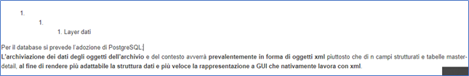

### ESEMPIO 2: Il punto elenco non viene riportato fedelemente, ma viene trasformato in un punto elenco lower roman senza progressione numerica

* Ciao1
* Ciao2
* Ciao3

### ESEMPIO 3: si vede male nell’editor e in anteprima (la “I” diventa “A” ecc. nell’editor)

1. Prova
2. Prova
3. Prova
4. Prova
5. Prova
6. Prova
7. Prova
8. Prova
9. Prova
10. Prova
11. Prova
12. Prova
13. Prova
14. Prova
15. Prova
16. Prova
17. Prova
18. Prova
19. Prova
20. Prova
21. Prova
22. Prova
23. Prova
24. Prova
25. Prova
26. Prova

## **Commenti**

Ciao sono Francesco Brunitto e vivo a Napoli.

Su editor diventa  
  
Ciao sono Francesco Brunitto[FB1] e vivo a Napoli.

[FB1]test inserendo commento

# **Caratteri speciali**

### ESEMPIO 4

○ Si

● No

● No

● No

### ESEMPIO 5

La parola **ciao** (IPA: [ˈt͡ʃaːo]) è la più comune forma di saluto

### ESEMPIO 6

■ SI

□ NO

Diventa

n SI

□NO

Cosi funziona

■ SI

□ NO

TEST SU 14 MODELLO PROVA

TESTO COPIATO DA WORD

!"#$%&'()*+,-./0A@?>=;<:9876[\]^_`a{|}~ ¡¢£¤¥¦§¨©ª«¬­¯®°±²³´µ¶·

¸¹º»¼½¾¿ÀÁÂÃÄÅÆÇÈÙØ×ÖÕÔÓÒÑÏÐÎÍÌËÊÉÚÛÜÝÞßáâãäåæçè

êéûúùø÷öõôòñðïîíëìǥǼ•․…‰″‴ῷῶῳ①②③⓫⓬⓭⌂⌠⌡⌐↘↙↨∏∑ﻫﻬﻭﻯﻱﻲﻴᵝᵛᵚᵘ͡͠▪□◊▫○◌●◦

SCREEN CKEDITOR DOPO INCOLLA

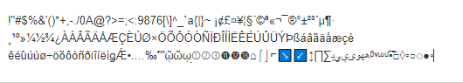

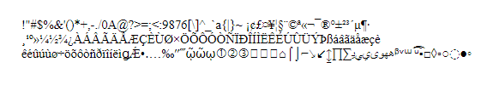  
SCREEN PREVIEW PDF

# 

# LIMITAZIONI

# combinazione di più stili (grassetto, corsivo...): in fase di iniezione non vengono tenuti tutti, ma solo uno

# allineamento verticale celle in presenza del colore di sfondo

# se nelle celle abbiamo più paragrafi, l'allineamento dell'intera cella corrisponderà a quello del primo paragrafo